**Informe de responsabilidades**

La subida de este documento firmado al repositorio es obligatoria para acceder a la sustentación y debe hacerse a más tardar el día anterior a la misma. Es obligatorio solo para entregas en pareja.

|  |  |  |  |
| --- | --- | --- | --- |
| **Nombre del componente desarrollado (clase , métodos o funciones)** | **Descripción breve de dicho componente** | **Porcentaje de complejidad respecto al desarrollo global** | **Desarrollador principal (nombre de sólo una persona)** |
| Reserva | Maneja la creación y lectura de objetos de reserva a partir de líneas de texto, convierte cadenas de fecha en objetos Fecha, calcula la fecha de salida sumando noches y comprueba solapamientos entre reservas para evitar conflictos de fechas, además incluye métodos para exportar cada reserva como línea de texto. | 8.6% | Juan Felipe Orozco Londoño |
| Usuario | Administra un arreglo dinámico de punteros a Reserva, ampliándolo cuando hace falta; agrega y elimina reservas de un usuario, comprueba que no haya coincidencias de fechas entre sus propias reservas y mide recursos (iteraciones y memoria) en cada operación de consulta y modificación. | 6.9% | Juan Felipe Orozco Londoño |
| lectura | Lee desde archivos las listas de usuarios, administradores, alojamientos y reservas; crea objetos usando sus métodos de carga, expande los arreglos dinámicos según sea necesario y establece las relaciones entre usuarios, anfitriones y alojamientos para poder operar sobre ellos en memoria. | 14.4% | Juan Felipe Orozco Londoño |
| main | Controla el flujo de la aplicación: inicia la carga de datos, enlaza reservas y alojamientos, muestra menús interactivos para administradores y usuarios, permite consultar, cancelar e ingresar nuevas reservas, y registra mediciones de recursos para cada funcionalidad. | 20.1% | Juan Felipe Orozco Londoño |
| Administrador | Representa a cada anfitrión con sus datos básicos y mantiene un arreglo dinámico de Alojamiento*, crece según la demanda; permite añadir nuevos alojamientos, recorrerlos para mostrarlos y cargar instancias a partir de texto; tiene getters y setters para modificar experiencia y puntuación. | 10.9% | Maria Valentina Quiroga Alzate |
| Alojamiento | Define propiedades de cada alojamiento (código, ubicación, precio, amenidades) y un arreglo dinámico de Reserva*; comprueba disponibilidad ante un rango de fechas, lista amenidades, añade o quita reservas, redimensiona su lista interna y construye objetos a partir de líneas de texto. | 21.7% | Maria Valentina Quiroga Alzate |
| Fecha | Gestiona fechas en formato día/mes/año: detecta años bisiestos, suma noches avanzando entre meses y años correctamente, compara dos instantes cronológicos y convierte entre objetos y cadenas con ceros a la izquierda, además de sobrecargar operadores de entrada y salida para integración con flujos. | 14.1% | Maria Valentina Quiroga Alzate |
| medicionString | Lleva contadores globales de operaciones sobre std::string (lecturas con getline, comparaciones, asignaciones, conversiones con to_string, concatenaciones y copias) y ofrece una función para mostrar estos recuentos tras cada acción, ayudando a evaluar el coste en manipulaciones de texto. | 3.3% | Maria Valentina Quiroga Alzate |
|  |  |  |  |

**Tabla resumen**

|  |  |  |
| --- | --- | --- |
| **Nombre del integrante**  **(Una fila por integrante del equipo)** | **Nombre de todos los componentes desarrollados** | **Porcentaje total desarrollado**  **(la suma de los ítems es 100)** |
| Juan Felipe Orozco Londoño | Reserva, Usuario, Lectura y main | 50 |
| Maria Valentina Quiroga Alzate | Administrador, Alojamiento, Fecha y medicionString | 50 |
|  | Total | 100% |

Maria Valentina Quiroga Alzate:_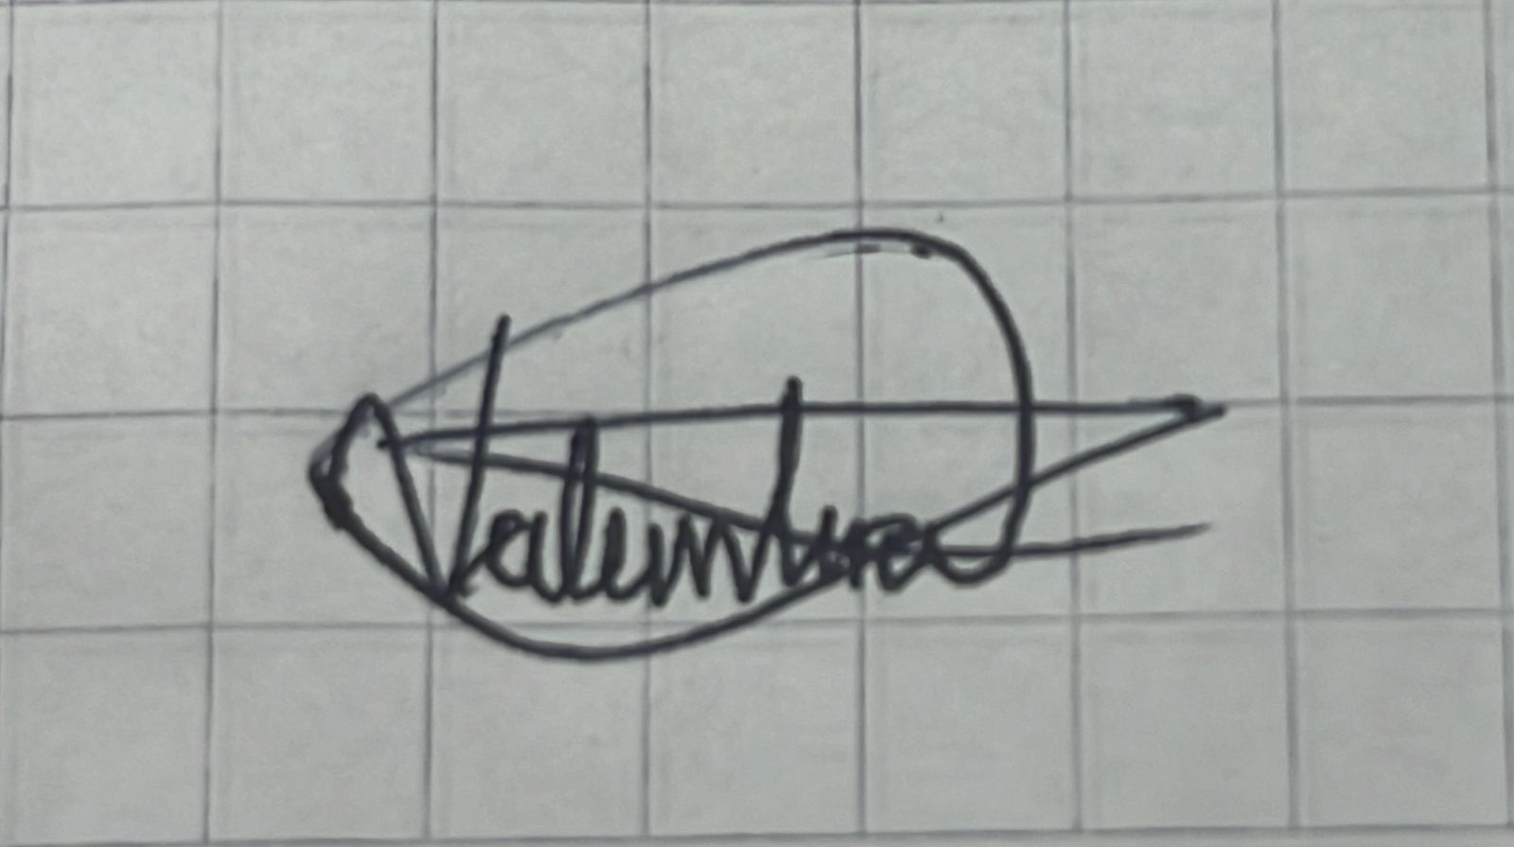 _ Juan Felipe Orozco Londoño:_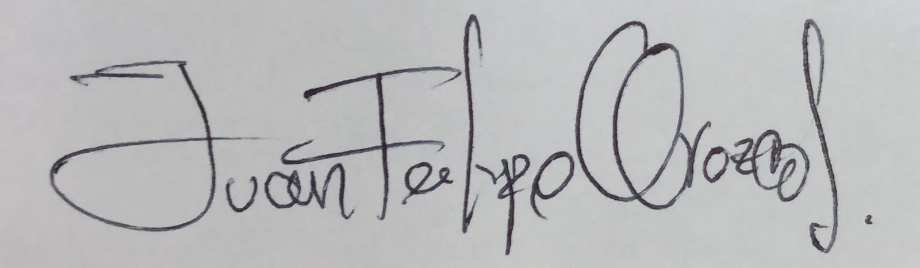_

**Nota:** La repartición de responsabilidades especificada en este formato no exime a ninguno de los miembros del equipo de la responsabilidad de conocer y explicar el análisis y diseño de las estrategias que fundamentan toda la solución entregada.